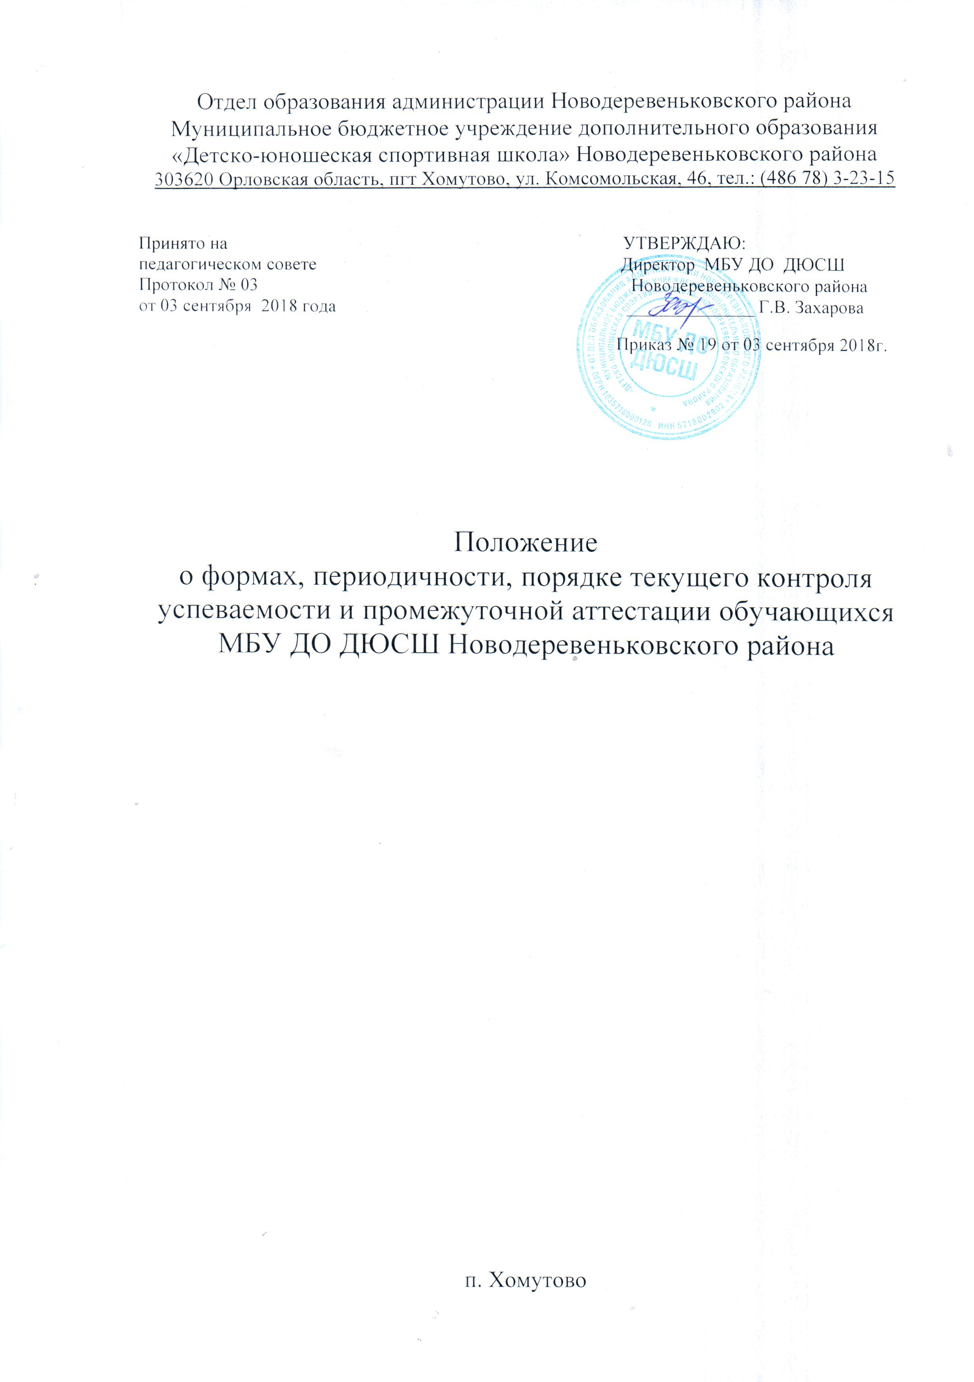

1. Общие положения
- Настоящее «Положение о периодичности и порядке текущего контроля, текущей успеваемости промежуточной аттестации обучающихся (далее-Положение) является документом МБУ ДО ДЮСШ Новодеревеньковского района (далее - Учреждения), регулирующим содержание, порядок, периодичность, систему учебных нормативов, тестов и формы проведения текущей успеваемости, промежуточной аттестации обучающихся, применение единых требований к оценке обучающихся по различным темам, разделам, учебным нормативам, спортивным разрядам, личностным достижениям их перевод на следующий год обучения, этап обучения.
- Настоящее Положение разработано в соответствии с Федеральным Законом Российской Федерации от 29.12.2012 года № 273 «Об образовании» пп.10, п. 3 статьи 28, пп.7п.1 статьи 34, п.1 статьи 58 «Промежуточная аттестация обучающихся», ФЗ «О физической культуре и спорте в Российской Федерации», федеральными стандартами спортивной подготовки, федеральными нормативными актами, дополнительными образовательными программами по видам спорта Уставом Учреждения, локальными актами.
1.3.Настоящее Положение определяет периодичность и порядок текущего контроля, успеваемости и промежуточной аттестации обучающихся МБОУ ДО ДЮСШ.
- Положение отражает общие принципы проведения текущей успеваемости и промежуточной аттестации в Учреждении.
- Положение принимается Педагогическим Советом Учреждения, имеющим право вносить в него свои изменения и дополнения. Положение утверждается директором Учреждения.

2. Цели, задачи, формы и периоды проведения текущей успеваемости
2.1. Целями и задачами текущей успеваемости обучающихся является:
- качество освоения обучающимися дополнительной общеразвивающей программы по видам спорта;
- повышение уровня текущей успеваемости;
- соответствие личностных достижений обучающихся требованиям в процессе обучения;
- организация самостоятельной работы обучающихся с учётом их индивидуальных способностей;
-оценка качества подготовки обучающихся по уровню освоения разделов и тем учебного плана.
Текущая успеваемость проводится без прекращения процесса обучения в течение всего учебного года для всех обучающихся Учреждения в соответствии с Уставом Учреждения, «Положением о периодичности и порядке текущего контроля, текущей успеваемости и промежуточной аттестации обучающихся».
2.2 Сроки и периоды проведения текущей успеваемости с начала и до окончания учебного года в соответствии со сроками Годового календарного учебного графика на текущий учебный год, учебным планом по виду спорта, календарями спортивно-массовых мероприятий различных комитетов и ведомств. Текущей контроль успеваемости применяется ко всем обучающимся Учреждения.
2.3. Форму текущего контроля успеваемости выбирает тренер-преподаватель с учетом контингента обучающихся и содержания теоретического материала и тренировочных заданий.
2.3. Формы текущей успеваемости:
- Тестирование обучающихся по учебным нормативам. Учебные нормативы отражают три качественных уровня (показатели общей физической, специальной физической и технической подготовленности).
- Выполнение учебного плана, время, затраченное на отдельные виды подготовок.
- Участие в соревнованиях (внутри школьных, районных, региональных, федеральных и т.д.).
- Личностные достижения обучающихся на текущих занятиях, контрольных стартах, товарищеских играх и других формах обучения.
- Выполнение классификационных норм для присвоения спортивных разрядов в виде спорта.
- Инструктаж для обучающихся: по технике безопасности при проведении учебных занятий, противопожарный, по профилактике терроризма.
- Инструкторская и судейская практика.
На основании результатов выполнения форм текущей успеваемости в течение учебного года определяется качественный уровень подготовленности обучающихся. Результат выполнения учебных нормативов оформляется протоколом и заносится в журнал учета групповых занятий Учреждения. Личностные достижения заносятся в журнал учёта групповых занятий. Количественные и качественные показатели выполнения учебных требований обеспечивают допуск обучающихся к промежуточной аттестации.

3. Цели, задачи, формы и периоды проведения
промежуточной аттестации обучающихся.

3.1. Целями и задачами промежуточной аттестации обучающихся является:
- выполнение учебного плана;
-оценка соответствия уровня и качества подготовленности, обучающихся требованиям к результатам освоения дополнительной общеразвивающей программы по видам спорта на конец учебного года;
- определение полноты освоения разделов и тем дополнительной общеразвивающей программы за учебный год;
- мониторинг качества образования;
Промежуточная аттестация проводится без прекращения процесса обучения для всех обучающихся Учреждения в соответствии с Уставом Учреждения, «Положением о периодичности и порядке текущего контроля, текущей успеваемости и промежуточной аттестации обучающихся» и локальными актами.
- Сроки и периоды проведения промежуточной аттестации определены календарным учебным графиком.
- Формы промежуточной аттестации:
- Мониторинг осеннего и весеннего тестирования обучающихся по учебным нормативам (сдача норм ОФП, приложение №1).
- Участие в соревнованиях по Календарю спортивно-массовых мероприятий Учреждения, района, области и других ведомств.
- Динамика личностных достижений обучающихся на соревнованиях различного уровня.
- Выполнение классификационных норм для присвоения спортивных разрядов в виде спорта.
- Промежуточная аттестация осуществляется не реже два раза в год по нормам СФП, в соответствии с образовательной программой.
- Текущий контроль проводится 2 раза в год сентябрь-октябрь и апрель-май, в форме осеннее - весеннего мониторинга.
- Оценка показателей проводится с учетом вида спорта и этапа (периода) обучения.
- Итоги аттестации и контроля обучающихся отражаются в ведомостях сдачи нормативов, протоколах соревнований и (или) журналах.
- При проведении аттестации могут присутствовать родители (лица их заменяющие), представители образовательного учреждения, на базе которого проводятся тренировочные занятия.
- Перевод обучающихся на последующий этап (период) обучения осуществляется на основании письменного заявления тренера-преподавателя, оформляется приказом директора.
- У обучающихся, не подтвердивших требуемые результаты для этапа (периода) обучения, и получивших неудовлетворительные результаты промежуточной аттестации по одному или нескольким модулям образовательной программы или не прошедших промежуточную аттестацию при отсутствии уважительных причин возникает академическая задолженность.
- Обучающиеся обязаны ликвидировать академическую задолженность.
- Обучающиеся, имеющие академическую задолженность, вправе пройти промежуточную аттестацию по соответствующим учебному предмету, курсу, дисциплине не более двух раз в сроки, определяемые организацией, осуществляющей образовательную деятельность, в пределах одного года с момента образования академической задолженности. В указанный период не включаются время болезни обучающегося, нахождение его в академическом отпуске.
- Для проведения промежуточной аттестации во второй раз образовательной организацией создается комиссия.
- Не допускается взимание платы с обучающихся за прохождение промежуточной аттестации.
- Обучающиеся, не прошедшие промежуточной аттестации по уважительным причинам или имеющие академическую задолженность, переводятся в следующий период обучения условно.
- Обучающиеся, не ликвидировавшие в установленные сроки академической задолженности с момента ее образования, по усмотрению их родителей (законных представителей) оставляются на повторное обучение.
- При решении вопроса о досрочном зачисления обучающихся на другие этапы (периоды) спортивной подготовки, обучающиеся должны выполнить требования к результатам освоения программ соответствующего этапа (периода).
- Промежуточная аттестация на этапе начальной подготовки.
На этапе начальной подготовки при условии положительных результатов сдачи контрольно-переводных нормативов по общефизической подготовке; Обучающийся считается аттестованным на этапе начальной подготовки и может быть переведен на тренировочный этап, при условии: выполнения учебной программы в полном объеме; выполнения контрольных нормативов данного этапа обучения.
- Промежуточная аттестация на учебно-тренировочном этапе.
На учебно-тренировочном этапе при условии положительных результатов сдачи контрольно-переводных нормативов по общефизической, специальной и технической подготовке, итогам выступлений в соревнованиях. Обучающийся учебно-тренировочного этапа считается аттестованным, при условии: выполнения учебной программы данного этапа обучения в полном объеме; выполнения контрольных нормативов по ОФП и СФП данного этапа;
На основании успешного освоения содержания дополнительных образовательных программ, мониторинга количественных показателей выполнения переводных требований к обучающимися по годам и этапам обучения и в соответствии с учебными нормативами, реализуемых дополнительных образовательных программам по общей и специальной физической подготовкам, технической подготовке, участию в соревнованиях различного уровня, выполнение спортивных разрядных требований, определяется качественный уровень подготовленности обучающихся.
4. Документация и отчетность
Документами промежуточной и итоговой аттестации являются:
- Протоколы спортивных соревнований.
- Протоколы сдачи контрольно-переводных нормативов.
- Решения тренера-преподавателя по зачислению и переводу учащихся.
- Приказы: по присвоению спортивных разрядов; по зачислению и переводу обучающихся на последующие этапы обучения.

4. Срок действия положения
  - Срок действия положения не ограничен.
  - При изменении нормативно-правовых документов, регламентирующих деятельность Учреждения, в положение вносятся изменения в соответствии с установленным законным порядком.
Приложение №1
Нормативы | Возрастная группа
Нормативы | 9 лет |  | 10-11 лет |  | 12-13 лет |  | 14 лет и старше
Нормативы | Мал. | Дев. | Юн. | Дев. | Юн. | Дев. | Юн. | Дев.
1. Бег 30м | + | + | + | +
Бег 60м |  |  |  |  |  | + |  | +
Бег 100м |  |  |  |  | + |  | +
2. Бег 500м | + | + | + | +
Бег 800м |  |  |  |  |  | + |  | +
Бег 1000м |  |  |  |  | + |  | +
3. Прыжок в длину с места | + | + | + | + | + | + | + | +
4. Сгибание разгибание рук в упоре лежа | + | + | + | + |  | + |  | +
5. Подтягивание на высокой перекладине |  |  |  |  | + |  | +

Норматив является выполненным при положительной динамики результатов.

Приложение №2
К Положению
НОРМАТИВЫ
ОБЩЕЙ ФИЗИЧЕСКОЙ И СПЕЦИАЛЬНОЙ ФИЗИЧЕСКОЙ ПОДГОТОВКИ
ДЛЯ ЗАЧИСЛЕНИЯ В ГРУППУ НА ЭТАПЕ НАЧАЛЬНОЙ ПОДГОТОВКЕ.
Развиваемое физическое качество | Контрольные упражнения (тесты)
Быстрота | Бег на30 м
Координация | Челночный бег 3х10 м.
Выносливость | Бег800 м.
Сила | Подтягивание на перекладине.
Силовая выносливость | Подъём туловища, лёжа на спине.
Силовая выносливость | Сгибание и разгибание рук в упоре лёжа.
Скоростно-силовые качества | Прыжок в длину с места.
Скоростно-силовые качества | Подтягивание на перекладине за 20с.
Скоростно-силовые качества | Подъём туловища, лёжа на спине за 20с.
Скоростно-силовые качества | Сгибание и разгибание рук в упоре лёжа за 20с.

Приложение №3
К Положению

НОРМАТИВЫ
ОБЩЕЙ ФИЗИЧЕСКОЙ И СПЕЦИАЛЬНОЙ ФИЗИЧЕСКОЙ ПОДГОТОВКИ
ДЛЯ ЗАЧИСЛЕНИЯ В ГРУППУ НА УЧЕБНО-ТРЕНИРОВОЧНОМ ЭТАПЕ.
Развиваемое физическое качество | Контрольные упражнения (тесты)
Быстрота | Бег на30 м
Координация | Челночный бег 3х10 м.
Выносливость | Бег800 м.
Сила | Подтягивание на перекладине.
Силовая выносливость | Подъём туловища, лёжа на спине.
Силовая выносливость | Сгибание и разгибание рук в упоре лёжа.
Скоростно-силовые качества | Прыжок в длину с места.
Скоростно-силовые качества | Подтягивание на перекладине за 20с.
Скоростно-силовые качества | Подъём туловища, лёжа на спине за 20с.
Скоростно-силовые качества | Сгибание и разгибание рук в упоре лёжа за 20с.

